CM1 MME MIREL ECOLE LES GIROFLES
Jour 3 Semaine 1

RITUEL
Calcul mental : la multiplication (Matériel : sur ordinateur ou au stylo / En autonomie / TEMPS : 2 minutes)

6X7=……… 5x8=………..… 6x9=………………
6x4=……… 6x8= …………… 7x4=………………

Correction :…………………………………………………………………………………………………………………………………………………………………………………………………………………………………………………………………….

Problème 1: la multiplication

Problème 2 :
Pour le spectacle de fin d'année, une classe de CM1 a préparé la salle en disposant les places ainsi :
4 rangées de 6 chaises et 5 rangées de 4 tabourets. 25 personnes peuvent aussi se tenir debout au fond de la salle.
Quel est le nombre de places possibles (assise et debout)?
Opérations | Phrase réponse
........................................................................
.........................................................................

Jogging d’écriture: lis le sujet à haute voix puis écris
(Matériel : sur ordinateur ou au stylo/ En autonomie / TEMPS : 5 minutes)

Sujet 1 :
Décris le déguisement que tu portais pour le carnaval.
……………………………………………………………………………………..…………….……………………………………………………………………………………………………………………………………………………………………………………

Le jogging d’écriture ne sera pas corrigé, mais discuté brièvement.

Dictée 2: (Matériel : cahier noir ou feuille à carreaux/ Accompagné d’un adulte qui
lit la dictée/ TEMPS : 10 minutes)

Chaque soir, la bergère et son chien rassemblent le troupeau ; ceci pour les mettre à l’abri du froid. Ils descendent vers la ferme à vive allure. Cependant, certaines bêtes refusent de suivre le troupeau. Le chien les emmène de force et accomplit parfaitement sa mission.
La nuit tombe bientôt, les fermières isolent les agneaux et leur mère afin que les petits tètent leur maman.

Correction :

Je fais attention au féminin des noms en –er et -ier
Ecris les noms suivants au masculin :
la bergère…………………. ,
la fermière……………………………..

J’apprends par cœur les mots invariables en écrivant chacun 4 fois, puis une 5ème fois sans modèle.
- Bien ………………………………………………………………………
- Bientôt………………………………………………………………….
- Cependant…………………………………………………………….
- Ceci………………………………………………………………………
- Cependant…………………………………………………………..
- Chaque………………………………………………………………..

Recopie tes erreurs en les corrigeant.
………………………………………………………………………………………………………………..…….
……………………………………………………………………………………………………………………….
………………………………………………………………………………………………………………………
Lecture fluence (Accompagné d’un adulte qui note le nombre de mots en 1 minute
/TEMPS : 1minute)

Pour la lecture fluence, vous avez le nombre de mots indiqué dans la colonne de droite.
Ce texte doit être lu chaque jour en indiquant les résultats de l’enfant. Le
nombre de mots lu doit augmenter chaque jour.

Lecture / compréhension : Une sorcière dans le cartable chap 1.
J’apprends à répondre à une question. Un des enjeux majeurs de l’instruction est d’apprendre à lire, mais surtout de comprendre ce qu’on lit.

❶ Lire le texte.(Matériel:sur ordinateur ou au stylo/En autonomie /TEMPS :45 minutes°

Réponds aux questions suivantes
- Dans ce chapitre, qui sont les nouvelles cibles de la sorcière ?
…………………………………………………………………………………………...
…………………………………………………………………………………………..
Correction :……………………………………………………………………………………………………
…………………………………………………………………………………………………………………..

2. Quelle farce la sorcière fait-elle à la maîtresse quand elle ouvre son cartable ?
…………………………………………………………………………………………..
…………………………………………………………………………………………..
Correction :………………………………………………………………………………………………………………………………………………………………………………………………………………………..
3.Les enfants qu’elle appelle existent-ils vraiment ? Explique ce qu’il s’est passé ?
…………………………………………………………………………………………...
…………………………………………………………………………………………...
Correction :……………………………………………………………………………………………………
…………………………………………………………………………………………………………………..

4.Excédée, que décide de faire la maîtresse à la fin ?
…………………………………………………………………………………………..
…………………………………………………………………………………………..
Correction :……………………………………………………………………………………………………
…………………………………………………………………………………………………………………..

5.Ecris trois autres bêtises que la sorcière aurait pu faire ?
…………………………………………………………………………………………..
…………………………………………………………………………………………..
Correction :……………………………………………………………………………………………………
…………………………………………………………………………………………………………………..

6. As-tu aimé cette histoire ? Pourquoi ?

…………………………………………………………………………………………..
…………………………………………………………………………………………..
Correction :……………………………………………………………………………………………………
…………………………………………………………………………………………………………………..

conjuguaison : imparfait, présent, futur
(Matériel : sur ordinateur ou au stylo/ En autonomie / TEMPS : 20 minutes

❶ Entoure les indicateurs de temps, puis indique si chaque phrase est au passé, présent ou au futur.
- Eléonore joue en ce moment son premier match de football. : ………………………………
……………………………………………………………………………………………………….
- Il changera d’école l’année prochaine. : ………………………………
………………………………………………………………………………………………………
- Mon frère adorait monter à poney quand il était petit. : ………………………………
………………………………………………………………………………………………………
- Que comptes-tu faire maintenant ? : ………………………………
………………………………………………………………………………………………………
- Nos cousins nous rendront bientôt visite. : ………………………………
………………………………………………………………………………………………
❷ Classe ces trois verbes selon leur temps : passé – présent -futur :

elles sortent - ils couraient – elles partiront
Puis continue la conjugaison de ces trois verbes à toutes les personnes en respectant le temps du verbe.
imparfait | présent | Futur
Je………………………………  Tu…………………………….  Il/elle………………………..  Nous………………………..  Vous………………………..  Ils/elles…………………… | Je………………………………  Tu…………………………….  Il/elle………………………..  Nous………………………..  Vous………………………..  Ils/elles…………………… | Je………………………………  Tu…………………………….  Il/elle………………………..  Nous………………………..  Vous………………………..  Ils/elles……………………
Correction
imparfait | présent | Futur
Je………………………………  Tu…………………………….  Il/elle………………………..  Nous………………………..  Vous………………………..  Ils/elles…………………… | Je………………………………  Tu…………………………….  Il/elle………………………..  Nous………………………..  Vous………………………..  Ils/elles…………………… | Je………………………………  Tu…………………………….  Il/elle………………………..  Nous………………………..  Vous………………………..  Ils/elles……………………

Géométrie : les polygone.
(Matériel : sur ordinateur ou au stylo/ En autonomie / TEMPS : 30 minutes)
- Entoure les polygones

Complète ce tableau (utilise les lettres pour nommer les polygones)
Nombre de côtés | 3 côtés | 4 côtés | 5 côtés | 6 côtés | 8 côtés
Lettres des figures
Nom du polygone
D

B

c

F

A
E

G

Correction
Nombre de côtés | 3 côtés | 4 côtés | 5 côtés | 6 côtés | 8 côtés
Lettres des figures
Nom du polygone

DES RAPPELS !
- Conjugaison : imparfait, futur, présent
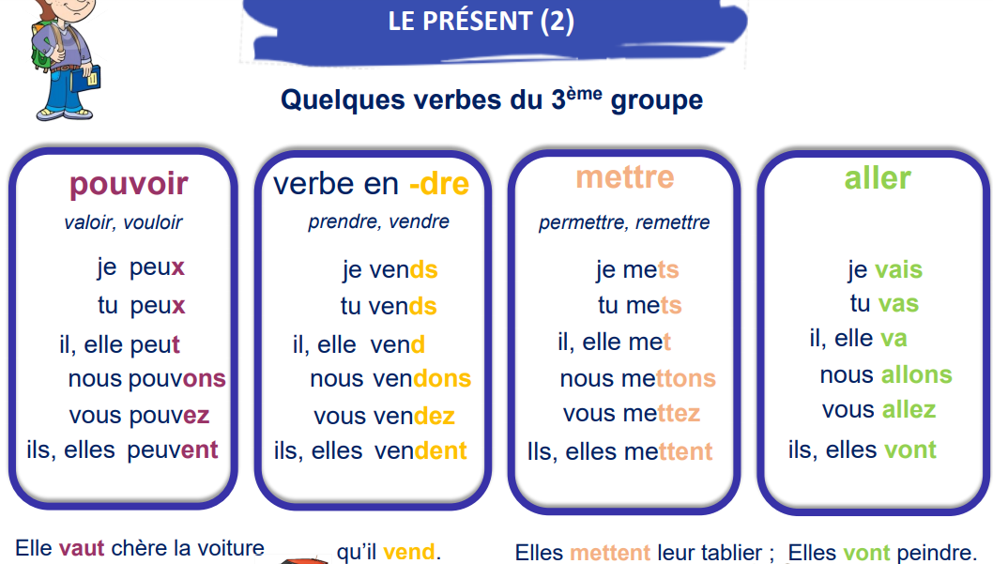

- 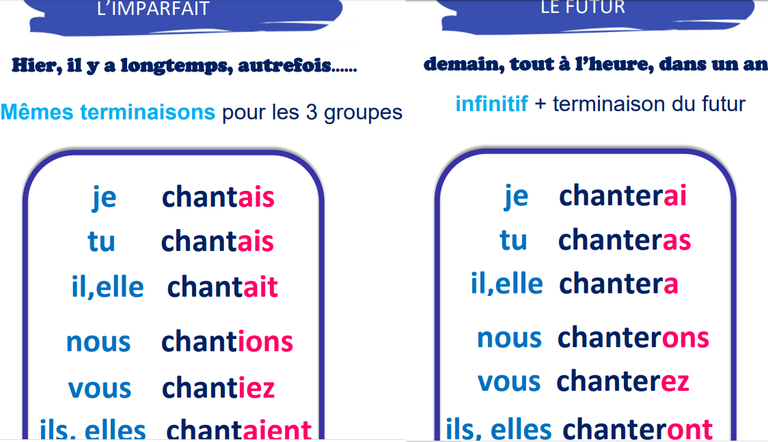

- Géométrie: les polygones
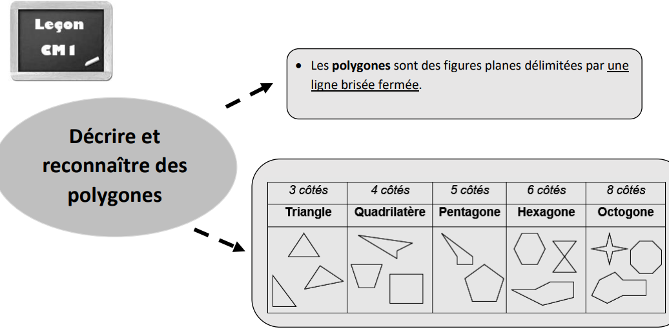

DEVOIRS :
- Revoir la leçon sur le temps de l’imparfait, le présent et le futur (cahier bleu, conjugaison)
- Revoir la leçon sur les polygones (cahier rouge, géométrie).
- Revoir les mots de la dictée
- Lire le texte : lecture fluence « lettre de réponse »

